
園 芸 教 室（ご案内）

毎年恒例の園芸教室を今年も開催します。 ＮＰＯ法人滋賀の園芸福祉研究会の先生にご協力をいただき、かわいい草花の寄せ植えを一緒に楽しみませんか？ 手ぶらで参加いただいて、家族で一緒に一つの寄植えを作ってもＯＫ、個別に作ってもＯＫ。みんなで年末のイベントを一緒に楽しみましょう、ご参加をお待ちしています。

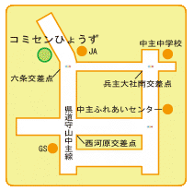
日時：１２月１４日（日） 10:30～12:00
場所：コミュニティセンターひょうず
野洲市六条1509-1
参加費：１鉢2500円（会員）
3000円（非会員）

［問合せ先・申込先］
滋賀県自閉症協会事務局
〒520-2351 野洲市冨波甲897 高木方
TEL/FAX:077-587-2828
mail query@jihei-shiga.sakura.ne.jp

http://www.jihei-shiga.sakura.ne.jp/
滋賀県自閉症協会ＨＰの2024年度活動記録に寄せ植えの
写真がアップされているので良かったら見てね！
申し込み締め切り 12/8（月）
草花の準備をします。事前の申し込みにご協力お願いします。

- メールの場合は、タイトルを園芸教室とし会員名を添えてください
- ＦＡＸの場合は、この用紙に記入の上、送信してください

参加者名

連絡先＜TEL＞ 申込鉢数 鉢

